**MODULE : Traitement de signal**

**TP 02**

**BINOME: KAID Nassima /HALLA Senia**

**Partie A :**

Construction du signal x1(t) :

t=0.1sec.

Fe = 20000

f1 = 100 Hz

x1(t) = 10 * cos (2*pi*f2* t).

**Partie B :**

1. La transformée de fourier :

 Utilisation de la fonction FTT : fast fourier transform

1. Le spectre du module et de la phase

Figure (1)

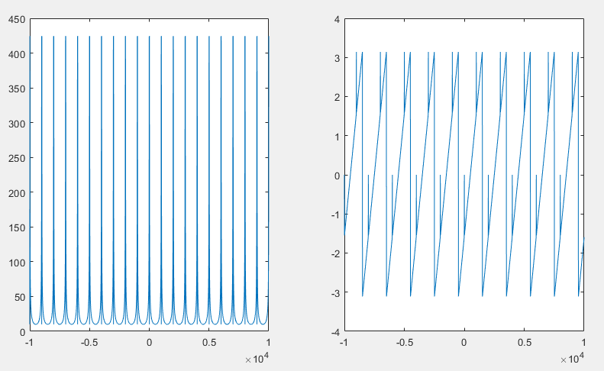

1. Interprétation des résultats :

La transformation de Fourier est une extension, pour les fonctions non périodiques, du développement en série de Fourier des fonctions périodiques.

**Partie C :**

1. La transformée d’Ondelette de type Haar et de valeur 100 :

Utilisation de la fonction cwt :  continuous wavelet transform

                                        Figure (2)

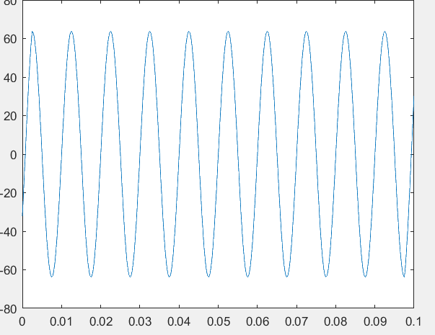

1. Représentation du module et de la phase :

                                                            Figure (3)

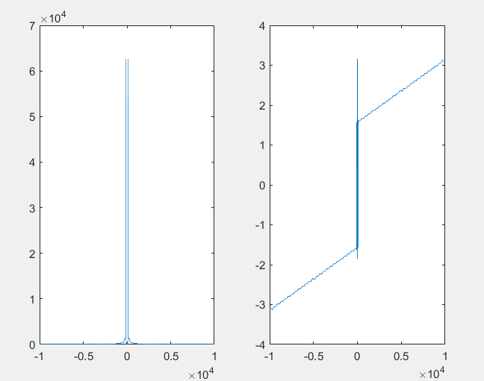

1. Interprétation des résultats :

Une ondelette est une fonction à la base de la décomposition en ondelettes, décomposition similaire à la [transformée de Fourier à court terme](https://fr.wikipedia.org/wiki/Transform%C3%A9e_de_Fourier_%C3%A0_court_terme)

**Partie D :**

1. La transformée d’Hilbert du signal x1(t):

Utilisation de la fonction Hilbert : transforme une entrée réelle en une sortie complexe

2.Représentation du module et de la phase

  Figure(4)

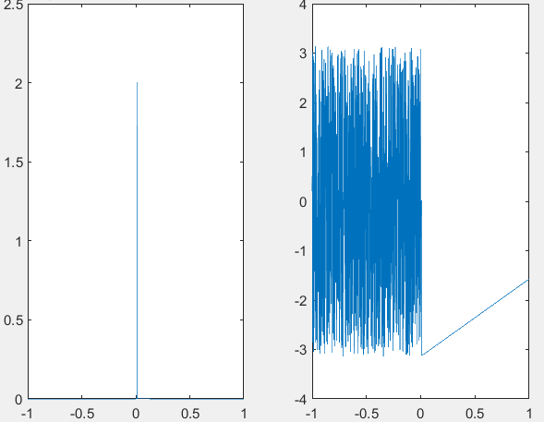

1. Interprétation de résultat :

La transformation d’Hilbert d'une fonction de la variable réelle est une transformation linéaire qui permet d'étendre un signal réel dans le domaine complexe

**Partie E :**

 x2(t) = x1(t) + 10*rand(1,length(t))

1. Construction du signal x2(t):

La fonction rand

1. Représentation du module et de la phase :

Figure (5)

